ОПИСАНИЕ МЕСТОПОЛОЖЕНИЯ ГРАНИЦ
Публичный сервитут объекта "Газопровод высокого давления Р≤0,6 МПа с установкой ГРПШ, газопровод низкого давления Р≤5,0 кПа. Догазификация населенного пункта-деревни Кобяково, расположенной по адресу: Московская область, Одинцовский г.о."
(наименование объекта, местоположение границ которого описано (далее - объект)

Раздел 1
Сведения об объекте
№ п/п | Характеристики объекта | Описание характеристик
1 | 2 | 3
1 | Местоположение объекта | Московская область, Одинцово г, Кобяково д
2 | Площадь объекта ± величина погрешности определения площади (P ± ∆P) | 282 м² ± 6 м²
3 | Иные характеристики объекта | Вид объекта реестра границ: Зона с особыми условиями использования территории  Содержание ограничений использования объектов недвижимости в пределах зоны или территории: Публичный сервитут для целей размещения линейных объектов системы газоснабжения, их неотъемлемых технологических частей. Срок установления 49 лет.

Раздел 2
Сведения о местоположении границ объекта
1. Система координат МСК-50, зона 2
2. Сведения о характерных точках границ объекта
Обозначение характерных точек границ | Координаты, м |  | Метод определения координат характерной точки | Средняя квадратическая погрешность положения характерной точки (Mt), м | Описание обозначения точки на местности (при наличии)
 | X | Y
1 | 2 | 3 | 4 | 5 | 6
н1 | 461 405,24 | 2 149 012,32 | Метод спутниковых геодезических измерений (определений) | 0,10 | —
н2 | 461 416,60 | 2 149 011,41 |  | 0,10
н3 | 461 427,90 | 2 149 010,55 |  | 0,10
н4 | 461 439,25 | 2 149 009,62 |  | 0,10
н5 | 461 450,68 | 2 149 008,73 |  | 0,10
н6 | 461 462,03 | 2 149 007,86 |  | 0,10
н7 | 461 473,01 | 2 149 006,95 |  | 0,10
н8 | 461 476,95 | 2 149 008,19 |  | 0,10
н9 | 461 477,08 | 2 149 009,29 |  | 0,10
н10 | 461 474,21 | 2 149 010,89 |  | 0,10
н11 | 461 462,79 | 2 149 011,79 |  | 0,10
н12 | 461 451,04 | 2 149 012,72 |  | 0,10
н13 | 461 439,25 | 2 149 013,65 |  | 0,10
н14 | 461 428,01 | 2 149 014,53 |  | 0,10
н15 | 461 417,72 | 2 149 015,34 |  | 0,10
н16 | 461 405,52 | 2 149 016,31 |  | 0,10
н17 | 461 405,38 | 2 149 014,37 |  | 0,10

Раздел 2
Сведения о местоположении границ объекта
1 | 2 | 3 | 4 | 5 | 6
н1 | 461 405,24 | 2 149 012,32 | Метод спутниковых геодезических измерений (определений) | 0,10 | —
3. Сведения о характерных точках части (частей) границы объекта
1 | 2 | 3 | 4 | 5 | 6
— | — | — | — | — | —

Раздел 3
Сведения о местоположении измененных (уточненных) границ объекта
1. Система координат МСК-50, зона 2
2. Сведения о характерных точках границ объекта
Обозначение характерных точек границы | Существующие координаты, м |  | Измененные (уточненные) координаты, м |  | Метод определения координат характерной точки | Средняя квадратическая погрешность положения характерной точки (Mt), м | Описание обозначения точки на местности (при наличии)
 | X | Y | X | Y
1 | 2 | 3 | 4 | 5 | 6 | 7 | 8
— | — | — | — | — | — | — | —
3. Сведения о характерных точках части (частей) границы объекта
1 | 2 | 3 | 4 | 5 | 6 | 7 | 8
— | — | — | — | — | — | — | —

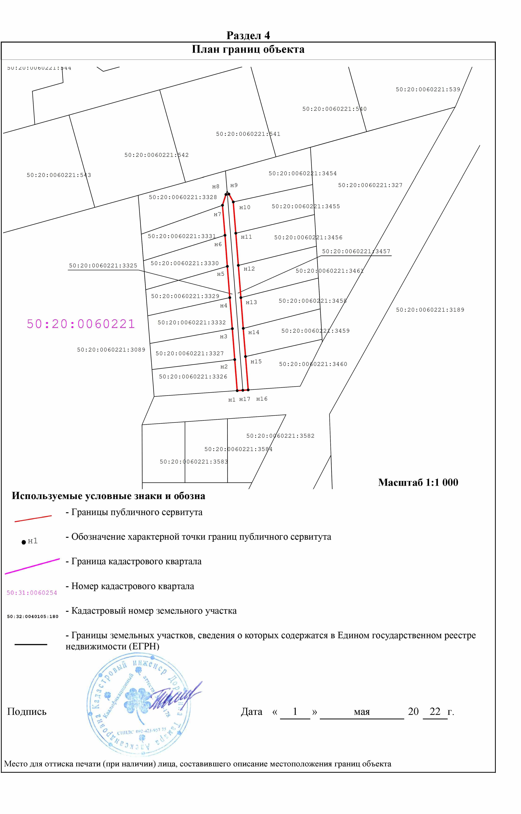

Прохождение границы |  | Описание прохождения границы
от точки | до точки
1 | 2 | 3
— | — | —

